Anuario | 2012
[Escriba aquí una descripción breve del documento. Una descripción breve es un resumen corto del contenido del documento. Escriba aquí una descripción breve del documento. Una descripción breve es un resumen corto del contenido del documento.] |  | [Escribir el subtítulo del documento]

Silueta x

La Asociación Silueta X, es una organización de base, creada el 12 de mayo del 2008, y constituida legalmente el 5 de Mayo del 2010 por el Acuerdo Ministerial #9989. Es una Asociación sin fines de lucro cuya misión es la lucha por los Derechos Humanos de las personas TILGB, teniendo como población meta a las jovenes transgéneros y transexuales femeninas y masculinos e intersexuales. Asi mismo trabajamos en Salud Sexual (prevenir el impacto VIH SIDA en el sector Trans afectadas, no afectadas y en posible riesgo de la enfermedad) y el cuidado del Medio Ambiente .Silueta X fué mentalizado y fundado por Diane Rodríguez, que en la actualidad se ha consagrado como una de las mayores líderes transexuales ecuatorianas.

El vocablo “Silueta X”, es de la invención de Diane Rodríguez. Ella desde su visión le dio el siguiente significado: “Construcción de la Sexualidad desde la propia Bio-Psiquico vivencia”. Ella desarma el patriarcado fundamentalista: Hombre + XY = Silueta Masculina y Mujer + XX = Silueta Femenina, en contraste a su planteamiento furibundo: Biología + Psiquis + vivencias Sexuales = Silueta X

1.- Misión, Visión, Objetivos Estratégicos.
Misión
La Asociación Silueta X, construye un Movimiento de Diversidad Sexual (TILGB) con alcance nacional descentralizado, y con articulación internacional. Nuestra lucha es por todas las minorías sexuales, teniendo como población meta a las jóvenes y personas travestis, transgéneros y transexuales.
Adicionalmente crear programas en generación y promoción de una nueva cultura de Trans, que a su vez desarrollan principios y metodologías innovadoras que nos incluyan dentro de la sociedad, compatibles con el crecimiento del país. Así mismo ejecutar proyectos sociales de prevención para la población en riesgo, contribuyendo a disminuir la incidencia del VIH/SIDA. Sumándose a nuestra labor la conservación y cuidado de Medio Ambiente.

Visión
Nos vemos como un movimiento de prestigio en las acciones orientadas a la defensa de los Derechos Humanos específicamente por Identidad de Género, previniendo el VIH para apoyar a un mayor número de personas, y realizar interrelaciones con instituciones afines que apoyen al desarrollo de las actividades, y al fortalecimiento de la institución, mejorando la calidad de vida de las personas TILGB.

PRINCIPIOS
- Equidad y justicia
- Trabajo tesonero y desinteresado.
- Respeto a la alteridad
- Solidaridad
- Confidencialidad
VALORES
- La veracidad
- La responsabilidad
- La honestidad
- La autenticidad
- La Lealtad

2.- Agradecimientos y reconocimientos.
La Asociación Silueta X queda agradecida a todos los usuarios que día a día se suman a nuestros ideales para seguir en la defensa de nuestra población TILGB, es infinitamente agradecida con sus miembros que muestran su apoyo constante sea económico, técnico y participativo que dedican parte de su tiempo para sumarse y asentar mas nuestra visión de inclusión por identidad de género e identidad sexual en nuestra sociedad Una vez más se reconoce el soporte del ente financiera que nos ayuda a poner en práctica los ideales para así no quedarnos en un ideal Utópico.

3.- Aporte de Silueta x a la Sociedad ecuatoriana
La Asociación Silueta X se creó sin fines de lucro para fomentar el desarrollo social en la población Trans, de esta manera se inicio bajo expectativas mínimas que fueron abriendo un mundo posibilidades donde nuestros principales ideales se concatenaban con el activismo desde diversas rupturas sociales. Aportando así a la voz de la equidad que todo ciudadano vulnerado pide.
Así el aporte a nuestra Sociedad no va bajo un lineamiento rígido la misma diversidad de nuestra población nos permite acoger todas las matices del activismo en nuestra sociedad. Es por eso que mediante este anuario damos a conocer todas las actividades como aportes para un ideal de estado no de forma utópica por qué no soñamos con un mundo fácil pero si soñamos con un mundo que sea equitativa, igualitario y de respeto para todo individuo sea este diferente o no.

4.- INCIDENCIA TILGB

Apoyando en el desarrollo de la salud integral de la población trans recluida 4/01/2012.
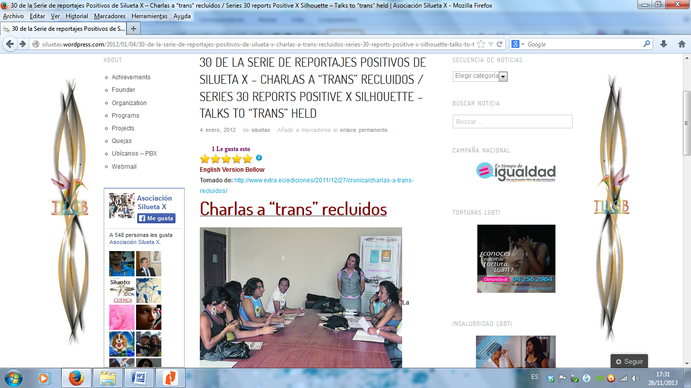
Silueta x a promovido actividades de capacitación no solo a las chicas que se encuentran en las calles también nos preocupamos por las trans privadas de libertad, las capacitaciones se dieron en el transcurso del año con diversas temáticas las mismas que también se dieron en la sede de Silueta X.

Preocupados por la información que recibe de nuestra población, Silueta X constantemente dicta talleres de interés colectivo a cargo profesionales 17/01/2012.


Desde sus inicios Silueta x siempre ha mantenido su proceso de capacitación hacia toda la población TILGB en las diversas temáticas que actualmente se vivencia los mismos talleres se han mantenido en todo el años y en diferentes momentos muchos a manera general y otros por población separada de acuerdo a los temas propuestos y de interese de los y las TILGB:
- Taller de sexualidad
- Uso del condón
- Taller igualdad de derechos
- Cine Comunitario
- Charlas La verdad sobre las religiones.
- identificación sexual
- entendiendo mi sexualidad
- relaciones de pareja
- Taller a reclusas "mi pequeña empresa"
Cambiando la perspectiva de la población trans que no cuenta con tantas oportunidades laborales esta iniciativa de tomar cursos de modelas fue promovida por Silueta X 12/02/2012.


Otra de las tantas iniciativas para empoderar en actividades económicas que no solo tengan que ver con estereotipos fijados por la sociedad al no contar con mayores oportunidades laborales, Silueta X en cooperación con agencias de modelos prepara a las chicas trans con cursos de modelaje este curso va mas aya de los estereotipos construidos ya que se trata de visibilizar a la población trans en todo ámbito en el que ellas se puedan destacar mostrando el profesionalismo que toda persona tiene

El empoderamiento de las Trans femeninas es parte de nuestros objetivos y esto es un paso importante y esto se demuestra en esta investigación donde colaboraron dos compañeras trans femeninas 13/02/2012.

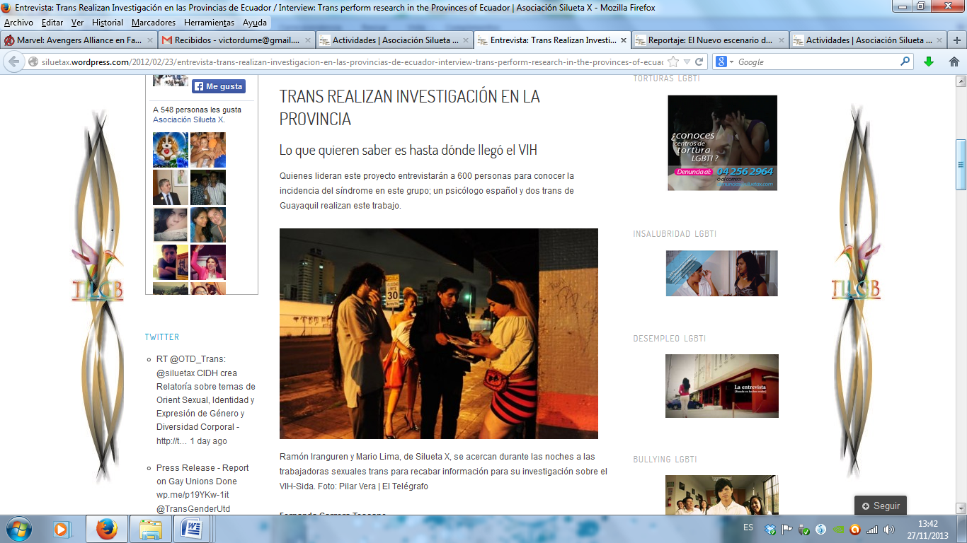
Esta investigación trata de visibilizar las consecuencias a la que están expuesta la población trans ante la incidencia del VIH. El Estudio denominado “Estudio Descriptivo de los Factores Influyentes en la Incidencia del VIH de las Transexuales de las Regiones de la Costa Ecuatoriana, Durante el 2012”. Fue presentado en la Facultad de Ciencias Psicológicas y avalado por la misma en coordinación del Psi. Ernesto Quevedo, esta investigación se empezó a inicios de año y concluyendo con un informe al público en general donde el Psi. Ramon Aranguren nos mostro los resultados del mismo

Junio del 2013
Las lideres trans de la costa ecuatoriana se dieron cita en Silueta X para fortalecer los procesos de incidencia 25/06/2012.
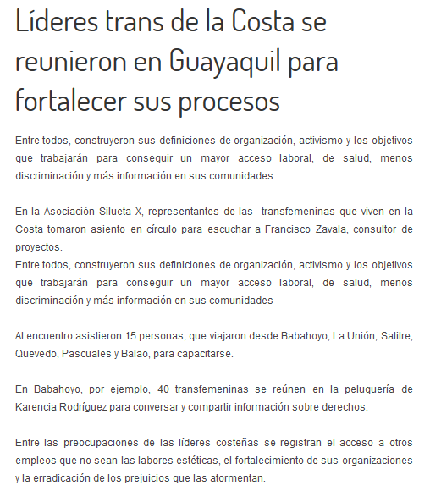
Los temas que primaron dentro de este encuentro fue conseguir un mejor acceso a los servicios tales como salud educación y acceso laboral, así como mas información sobre las diversas facetas de la discriminación las chicas se comprometieron en informarse de una manera más conscientes para responder a toda ruptura que intente desequilibrar su dignidad personal, el consultor encargado fue Francisco Zavala quien encamino a las chicas en el evento para un mejor desarrollo de las actividades

Taller de Fortalecimiento Redes Silueta X – Encuentro Provincial 12/06/2012.

Dentro de las capacitaciones se cuenta un aporte importantísimo de nuestra institución hacia otros grupos en proceso de desarrollo así con el apoyo de la Inicitiva amfar, se realizo un taller de fortalecimiento a las Redes de Silueta X del Guayas. En este Taller se conto con la participación de las/los líderes Trans y Gays de los 25 cantones del Guayas perteneciente a la “Malla Silueta X”

Silueta X y PT en Coloquio Queer

Se llevo a cabo un coloquio para impulsar las acciones que de nuestra campaña de la ley del registro civil asi se realizo un foro y un taller de sexualidad y genero donde se abordo la sexualidad humana, desde la mismidad. donde los participantes comprendan su funcionalidad sexual y personológica para poder comprender la de los otrxs. La movilidad de la transexualidad, un despertar de las cuestiones sobre el género.

5.- SALUD INTEGRAL

Nuestra preocupación por velar la salud de la población nos empuja a lanzar campañas reveladoras no con el fin de malograr el bienestar psicológico, sino para optimizar nuestro cuidado en la salud integral 01/02/2012.

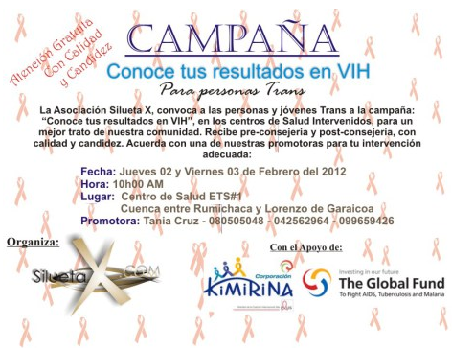
La campaña da pie a la responsabilidad de las personas trans para que se realicen la prueba del VIH con el fin de que esta se la efectué periódicamente, en el chequeo incluye una pre y post consejería y el debido seguimiento. Una de las preocupaciones de Silueta X es incidir en mejorar la salud de la población trans

Fortaleciendo las relaciones con el sector publico en respuesta de la prevención del VIH , 23/03/2012.


El trabajo mancomunado que venimos realizando en respuesta el VIH a servido para forjar lazos de cooperación, con el sector publico de nuestro país, es grato contar con el apoyo gubernamental para luchar por la salud de todos y todas y es un esfuerzo que seguimos fortaleciendo a través de diversas actividades. Nuestra meta es diversificar el apoyo a todas las instancias posibles del sector publico donde nuestra población requiera un servicio.

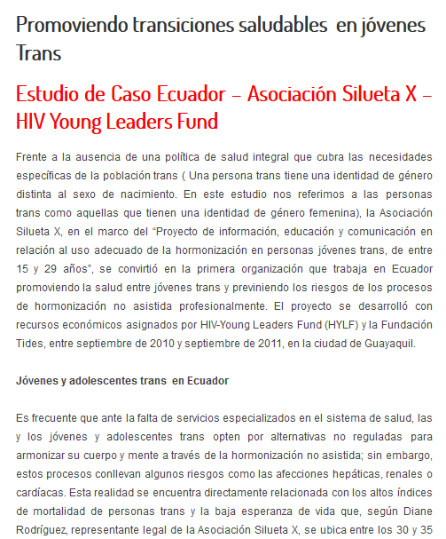
Promoviendo transiciones saludables en las y los jóvenes trans . 26/08/12.
En el marco del “Proyecto de información, educación y comunicación en relación al uso adecuado de la hormonización en personas jóvenes trans, de entre 15 y 29 años”. La Asociación Silueta X se convirtió en la primera organización que trabaja en Ecuador promoviendo la salud entre jóvenes trans y previniendo los riesgos de los procesos de hormonización no asistida profesionalmente. El proyecto se desarrolló con recursos económicos asignados por HIV-Young Leaders Fund (HYLF) y la Fundación Tides. Con este proyecto se trata de difundir ampliamente los riesgos de la hormonización con la finalidad de las organizaciones de salud del país afronten el tema y sea tratado de manera prioritaria. Es preciso acercarse a las necesidades y demandas de las adolescentes y jóvenes trans, implementar proyectos de intervención que promuevan y consideren la participación directa de esta población en beneficio de su propia vida.

Encuentro Trans para la articulación con Centros de Salud 23/10/2012


Dentro de las misiones de Silueta X, es anular el asistencialismo y empoderar a sus bases para una autogestión salubre. Con esta finalidad nuestra institución invito a lideresas trans al taller de Articulación con los centros de Salud de la Provincia del Guayas:

Por nuestro compromiso de inclusión y solidaridad Silueta X realizo la recolección de Juguetes para niños/as con VIH. 29/11/12.


Por 2do año consecutivo, la Asociación Silueta X, invita al público en general a la recolección de juguetes, caramelos, gorros, vasos, etc. Esto con la finalidad de compartir con los niños PVVS que pocas veces tienen momentos de socialización y recreación, estos momentos son propicios para fortalecer los lazos de hermandad. El agasajo para el cual se recogió los juguetes se llevo a cabo el 19 de Diciembre en las instalaciones de Silueta X mediante este agasajo también tenia la intención de discernir los prejuicios tales como que las personas trans son una mala influencia para los niños y no pueden tener ningún tipo de interacción y acabar con el discrimen al que son expuestos por tener VIH.

6.- DERECHOS HUMANOS

CAPACITACION A LA POLICIA NACIONAL 13/02/2012.

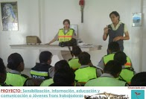
Uno de nuestros mayores logros esta en realizar aportes a las principales fuerzas de seguridad que son las que más violan los derechos de la población trans. Así se logro capacitar a la policía nacional de la provincia del Guayas
Sin duda este es uno de los logros más loables y que hay que destacar nuestra organización logro acuerdos con la policía nacional para la capacitación de su cuerpo de seguridad en temáticas de orientación sexual e identidad de género con el fin de que la policía conozca la realidad de la población TILGB, como estos vulneran sus derechos.
Nuestra finalidad que todas y todos TILBG reciban un trato humano sin represión ni discriminación de parte del ente gubernamental que nos presta seguridad a la ciudadanía en general estas capacitaciones se desarrollaron durante todo el año.

Mayo del 2012
Como acto de rechazo a las diversas clases de fobia en contra de la orientación sexual e identidad de género Silueta X realizo una actividad de beso público 02/05/2012.

Un beso publico así denominamos esta actividad que en conjunto con el grupo lésbico M&M realizamos en rechazo a toda la oleada de noticias con contenido TILGBfobico que a sonado en nuestro país, y para celebrar el dia de la no homofobia. También por el rechazo a las clínicas de deshomosexualizacion que últimamente han salido a la luz pública pero que ya existían tiempo atrás este evento fue abierto a todo publico sean homosexuales u heterosexuales.

Tambien se realizo un cine foro y en varios horarios, habrá una serie de funciones de cine en el MAAC con temáticas relacionadas con el tema de la homosexualidad y la homofobia.

7.- INCIDENCIA POLITICA

Silueta X destaca su labor como estratega de comunicación en diversos ámbitos como parte de veeduría ciudadana así como capacitar a entidades públicas , 19/03/2012.
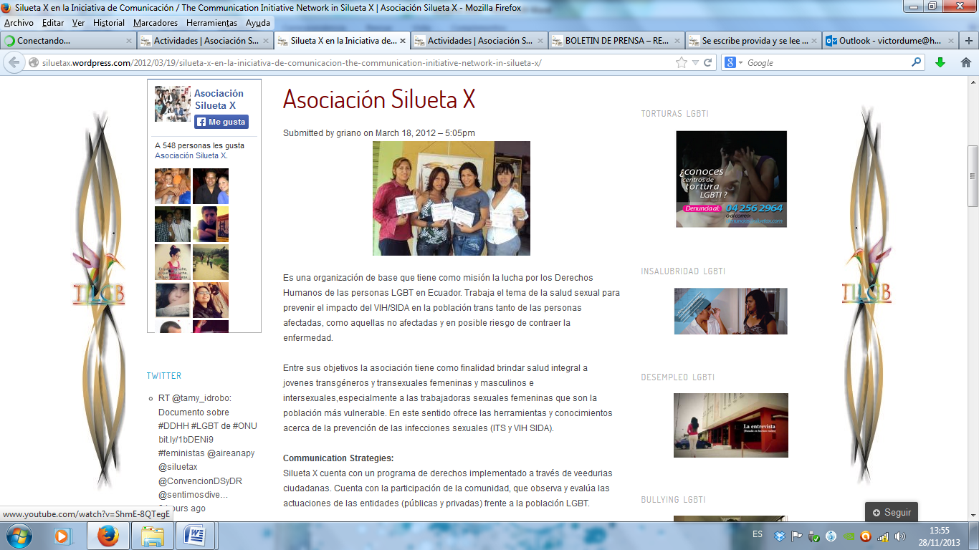
La labor de silueta X en pro de los DDHH la ha llevado a formar parte de diversos entes reguladores que promueven el cumplimiento de todo proceso que vele la seguridad del ciudadano, así hemos participado en veedurías, capacitaciones en cooperación con otras entidades donde nuestra organización ha sido la facilitadora en temas de derechos.

En la Asociación Silueta X se firmo el acta de constitución del observatorio GLBTI del Ecuador 26/03/2012.
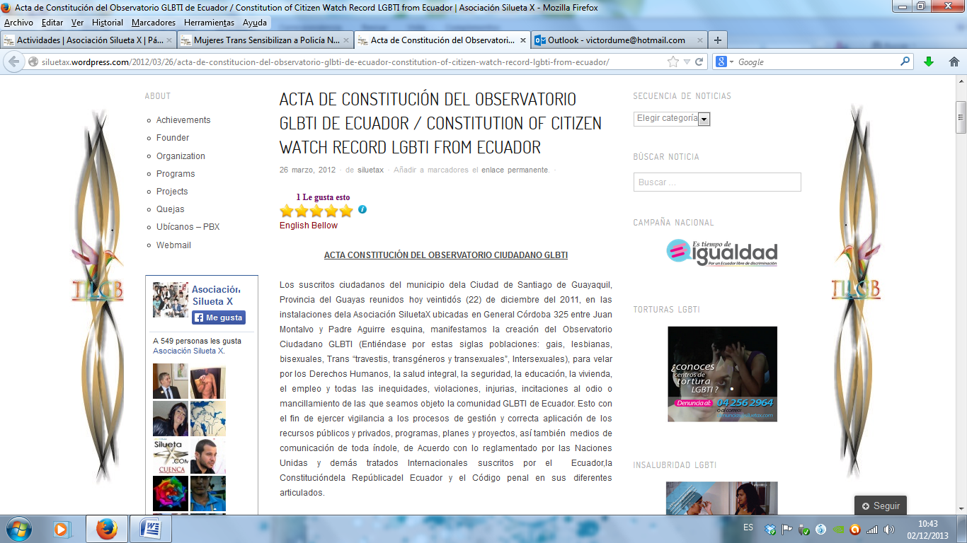
El 26 de Marzo se dio a conocer públicamente la constitución del observatorio LGBTI con el fin de velar y luchar contra la discriminación de todo y toda ciudadano y ciudadana que vulneren sus derechos esta acta se firmo en las instalaciones de nuestra Asociación evento el cual asistieron varios grupos que en consonancia con nuestra visión seremos los encargados de que este observatorio funcione de manera eficaz

Día del orgullo y la diversidad celebrado el sábado 30 de Junio, promovida por la alianza GLBTI 30/06/2012.


El punto de partida de para celebrar el dia del orgullo GLBTI en la ciudad de guayaquil es una de las mas reconocidas por los turistas asi se inicio en las calles de malecon y olmedo el recorrido de nuestra marcha que fue promovida por la Alianza Nacional GLTBI. El dia 30 de Junio evento al que se dieron cita toda persona sin importar su genero u orientacion sexual con la finalidad de respaldar este proceso de sensibilizacion a la diversidad de nuestra sociedad simpatizantes y personas que se identifican con nuestra lucha mostraron su apoyo a la march por el dia del orgullo a la diversidad sexual. enevento en la que Silueta X destaco su participacion.

Amparando los casos de denuncia para que tengan un mayor peso dentro de las instancias jurídicas. 14/08/12.
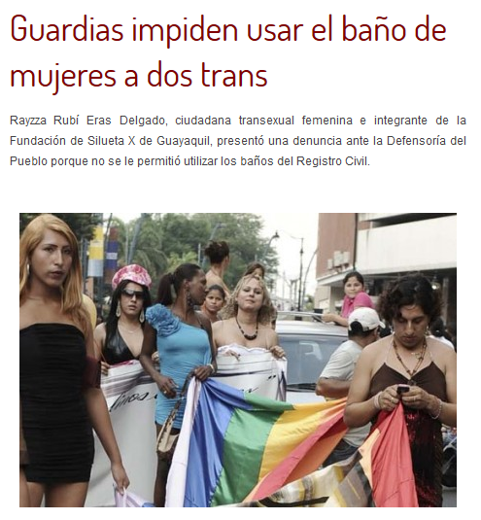
Los casos que hasta ahora se han suscitado son de variadas situaciones pero de una gran importancia ya que denotan el discrimen que sufren los y las TILGB. Silueta X acoge estos casos para darle seguimiento y que estos tenga el debido proceso y asi reivindicar la dignidad de las personas que son vulneradas. Entre las denuncias se encuentran:
- El prohibir el uso de baños publicos
- la adherencia a partidos politicos
- demandas por conflicto de identidad sexual

La confederación ecuatoriana de comunidades trans e intersex (CONFETRANS) presentaron el proyecto de ley de identidad de género . 22/08/12.

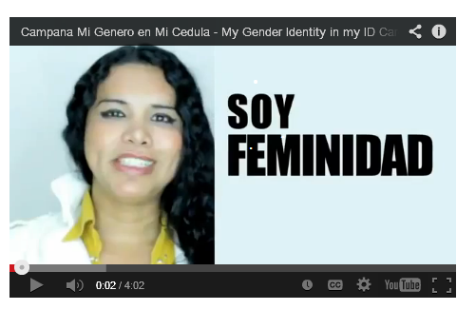
El 6 de junio la CONFETRANS de la cual silueta X forma parte, presento un Proyecto de Reformas a la Ley de Registro Civil del Ecuador que sustituye el SEXO por el GENERO en la cédula de ciudadanía ecuatoriana. Esta ley se presentó en la Comisión de Gobiernos Autónomos y Descentralización de la Asamblea Nacional del Ecuador, el 23 de Julio de 2012. La finalidad de esta ley es cambiar en el documento de identidad la palabra sexo por la de género, como una manera de mostrar la proyección de cada persona en representar el género que acogió. Así el jueves 13 de septiembre mediante una rueda de prensa se lanzo la campaña "Mi genero mi cedula" acto que se llevo a cabo en el salón 1 del edificio principal de la asamblea nacional

El colectivo mujeres de asfalto entrego un reconocimiento a la directora de Silueta X Diane Rodríguez. 29/11/12.


Por su labor en la reivindicación y procesos de exigibilidad de derechos en Ecuador y América Latina, el colectivo diverso Mujeres de asfalto hizo la entrega de un reconocimiento a nuestra activista y directora de los derechos de los y las TILGB Diane Rodríguez, a esta mención son merecedoras las mujeres que marcan tendencias de cambio para una inclusión de las poblaciones menos favorecidas. Esta mención es acogida con orgullo ya que muestra todo el destacado labor que hasta ahora venimos desarrollando nos fortalece y enrumba para seguir en los procesos del reconocimiento y reivindicación de nuestros Derechos Humanos

Jóvenes reciben otra clase sobre sexualidad y derechos humanos 14/07/2012

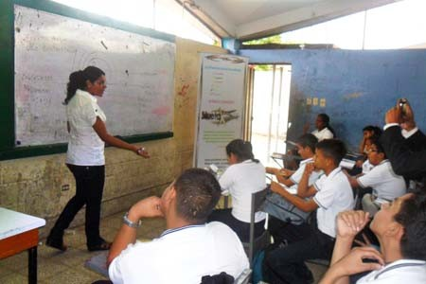
Dentro de nuestros procesos esta también el incluir en educación sexual a la comunidad y se realizo charlas de educación sexual en el colegio de un sector del suroeste de Guayaquil las clases se dieron con el permiso de los directivos, a los estudiantes del colegio Otto Arosemena Gómez se les impartió talleres de sexualidad y derechos humanos formando bajo el conocimiento de diversidad sexual, estas charlas fueron impartidas por las chicas trans de nuestra institución.

Quejas Publicas

Dentro del proceso de incidencia también sentamos precedentes en las quejas como parte del reclamo a la que están expuestas en especial las chicas trans cuando requieren de algún tipo de servicio topándose no solo con trabas burocráticas sino también discriminación burlas y un sinnúmero de acciones sociales que atentan contra el bienestar psicológico de las y los TILGB por eso evidenciamos mediante quejas este tipo de acciones para promover
- Por la prohibición del publico
- Contra iglesia Evangélica
- Declaraciones del municipio de Cuenca
- Queja contra Paulino Toral
- Contra el columnista Miguel Macías Carmigniani
- Intento de dar charlas en colegio
- Discriminación a transexual en colegio Huancavilca
- Negligencia médica contra transexual
- Contra periodista José Delgado por declaraciones homotransfobicas
- Declaraciones transfobicas de Luz Yunez
- Intento de allanamiento al proceso e trabajo de Silueta X
- Queja legal en DPE para el cambio de Genero en la cédula de identidad
- Cambio de Urna de Varones a Mujeres en comicios electorales
- Denuncia contra discoteca Plain Bar – Prohíbe el ingreso a Transexuales
- Denuncia contra conviviente de joven transexual (Violencia Intrafamiliar)
- Transexual es invadida en su intimidad sexual por parte de reportera de RTS
- Queja contra el Semanario “La Verdad” de Machala, por tergiversación de reportaje.


Agencia de los Estados Unidos para el Desarrollo Internacional visita Silueta X 25/09/2013

Este año se conto con la visita de la División Democrática de la Agencia de los Estados Unidos para el Desarrollo Internacional, encabezada por la Lcda. Tola y otros funcionarios que visitaron nuestras instalaciones esta visita tuvo la finalidad de formalizar acuerdos en nuestro activismo.

Debate sobre la Despatologización Trans 15/10/2012

Asociación Silueta X y el Proyecto Transgénero en conjunto con el Grupo Científico Estudiantil de la Facultad de Psicología de la Universidad de Guayaquil, realizaron el debato respecto al tema de la despatologizacion donde se invito a la ciudadanía en general las razones de esta


Conclusión

La forma de hacer activismo dentro de un contexto amplio es muy diverso y un camino difícil de transitar pero con dedicación y sobre todo orgullo de una identidad organizacional es lo que define el compromiso con la comunidad y el entorno en el cual nos desenvolvemos.
Acá se han presentado un resumen de las actividades que hemos desarrollado durante todo el año, con este el accionar de Silueta X resalta pero no solo por el funcionamiento con propósitos hacia nuestros objetivos sino también accionando nuevas propuestas que mejoren las relaciones entre nuestra población y todo el medio ambiente enrumbándonos como siempre en este entorno hostil a lo desconocido a lo prohibido como hasta ahora se había manejado los temas de identidad y orientación referente a la sexualidad.
Silueta X siendo una organización como pocas en su naturaleza en este país a dejado precedentes para la lucha de la población TILGB este resumen es un claro ejemplo de las bases que vamos asentando para el respeto de nuestros derechos no como parte exclusiva de nuestra sexualidad sino como seres humano iguales que merecen un trato equitativo.
Gracias a todos por permitirnos desarrollarnos en conjunto colaboradores simpatizantes y todo ente que participo dentro de nuestro proceso esperamos que este año así como de ustedes aprendimos nosotros también hayamos dejado semillas no solo de aprendizaje sino de respeto solidaridad y sobre todo empatía para que esta lucha se sienta de igual para todos y todas.

